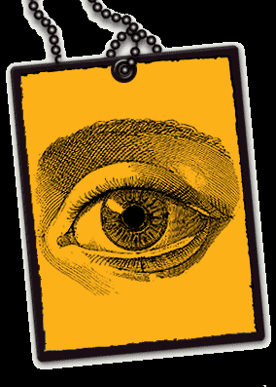
Després de visitar la pàgina web MIREU QUE FAN ELS ARTISTES!, contesta a les preguntes següents:
1.- Qui va pintar el quadre de Las Meninas ?
_______________________________________________
2.- Quin personatge apareix a la fotografia Seminari de Madrid del fotògraf Ramon Masats ?
______________________________________________________________

3.- De quin arquitecte és la Torre Agbar de Barcelona ?
______________________________________________________________
4.- De quin material estan fetes la majoria d’escultures d’en Botero ?
______________________________________________________________

5.- Escriu el nom de 3 animals que apareguin al quadre La Masia de Joan Miró
______________________________________________________________
6.- De quin color és la Paleta de Claes Oldenburg ?
_______________________________________________________________
7.- Quin arquitecte va projectar el Mercat de Santa Catalina de Barcelona ?
_______________________________________________________________

8.- Quants personatges apareixen al quadre Les Senyoretes d’Avinyó ?
______________________________________________________________
9.- Escriu el nom d’una obra d’Arata Isozaki que es trobi a Barcelona ?
______________________________________________________________

10.- Discriu la foto Atles de Chema Madoz
______________________________________________________________
_________________________________________________________

Escriu el nom de l’autor al costat de cada obra

  

